Задание на две пары: записать конспект в тетради и выполнить работу по образцу на миллиметровке.
Шрифты чертежные
Все надписи на чертежах должны быть выполнены чертежным шрифтом. ГОСТ 2.304-81 «ЕСКД. Шрифты» устанавливает два типа шрифта: тип А и тип Б, с наклоном и без наклона. В данной лекции рассмотрен шрифт тип А с наклоном 75° и параметрами, приведенными в таблице 4.
Размер шрифта h – величина, определенная высотой прописных букв в миллиметрах. Высота прописных букв h измеряется перпендикулярно к основанию строки. Высота строчных букв c определяется из отношения их высоты (без отростков k) к размеру шрифта h, например с = 7/10h (рис. 2 и 3).
Ширина буквы g – наибольшая ширина буквы, измеренная в соответствии с рис. 2 и 3, определяется по отношению к размеру шрифта h, например, g=6/10h, или по отношению к толщине линии шрифта d, например: g = 6d.
Толщина линии шрифта d – толщина, определяемая в зависимости от типа и высоты шрифт.
Вспомогательная сетка – сетка, образованная вспомогательными линиями, в которые вписываются буквы. Шаг вспомогательных линий сетки определяется в зависимости от толщины линии шрифта d (рис. 3).
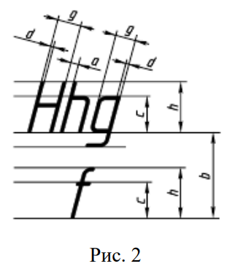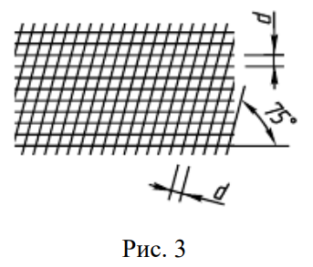

Таблица 4 - Шрифт типа А (d= h/14) с наклоном.
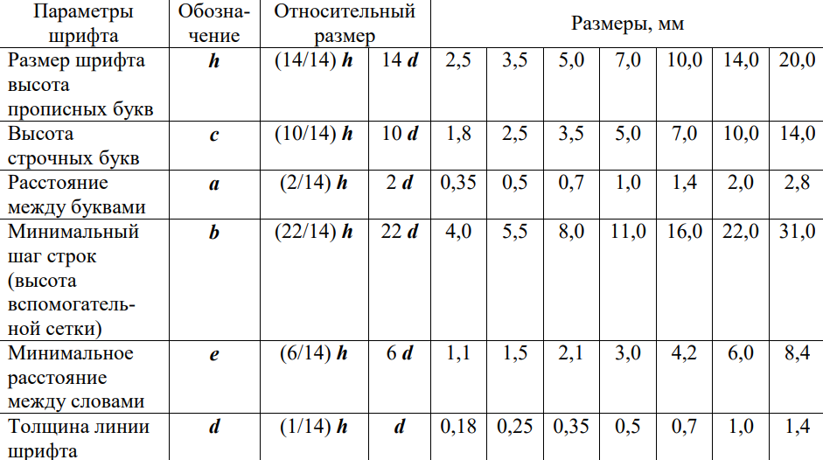
Примечания:
Расстояние a между буквами соседние линии, которых не параллельны между собой (например, ГА, АТ) может быть уменьшено наполовину, т.е. на толщину d линии шрифта.
Минимальным расстоянием между словами е разделенными знаком препинания является расстояние между знаком препинания и следующим за ним словом.
Устанавливаются следующие размеры шрифта: 2,5; 3,5; 5; 7; 10; 14; 20; 28; 40.
Предельные отклонения размеров букв и цифр +0,5 мм.
Начертание букв и символов приведены на рисунках 4, 5, 6, 7, 8.
При написании чертежного шрифта следует усвоить следующие правила:
1. Все надписи на чертеже должны быть выполнены от руки.
2. Высота букв, цифр и знаков на чертежах должна быть не менее 3,5 мм.
3. Начертание букв выполняйте по частям. Движение руки при выполнении прямолинейных элементов букв осуществляется сверху вниз или слева направо, а закругленных — движением вниз и влево или вниз и вправо. Стрелка указывает направление движения рук .
4. Одинаковые элементы различных букв, цифр, знаков следует выполнять одним и тем же приемом, что способствует выработке автоматизма при их написании.
5. Выдерживайте заданный наклон шрифта с помощью направляющих штрихов.
6. Строго соблюдайте конструкцию каждой буквы и соотношение высоты и ширины буквы, используя таблицу 4.
7. Старайтесь выдерживать такое расстояние между буквами, чтобы зрительно оно казалось одинаковым.
8. Четкость, ясность и удобство чтения чертежа зависят от качества его выполнения и правильного выбора размеров шрифта.
9. Все надписи на чертеже должны быть аккуратными.
На миллеметровке выполнить руский алфавит прописные буквы выполнить h=10 шрифтом а строчные h = 7 (по таблице 4). Наклон - 75˚.
Миллиметровка выглядит так:
